

Fiche révisions le son K
1
Complète les mots du tableau avec les syllabes ci-dessous.
ko | quin | cra | con | qua | ka | cho | tique | ski | can | ki | que
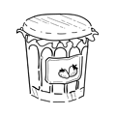 |  |  | 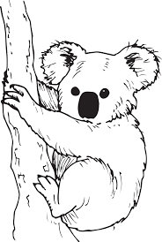
_ _ _ fiture | Un vol_ _ _ | Une _ _ _rale | Un _ _ ala
 | 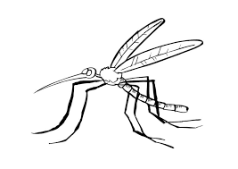 |  | 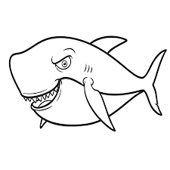
_ _ _rante | Un mous_ _ _ _ _ | Du _ _ _ | Un re_ _ _ _
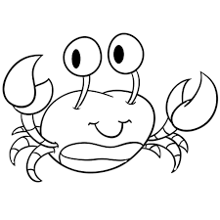 | 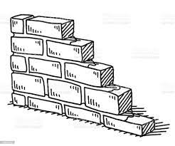 | 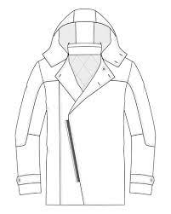 | 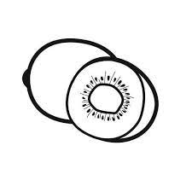
Un _ _ _be | Une bri_ _ _ | Une par_ _ | Un _ _wi

2

Lis les mots et écris-les à la bonne place dans le tableau :
Une carafe
Une orchidée
Un phoque
La paprika

courir
Un kayak
Une quille
Un écho

c | k | qu | ch

3
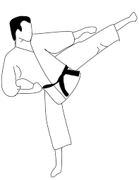

Aide-toi des syllabes pour recomposer les mots :
dé
chon
té
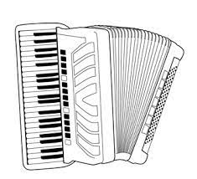

ra
accor
ka
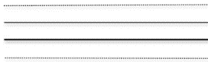
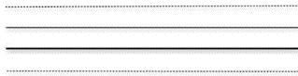
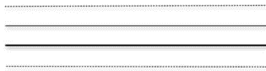
on
co

